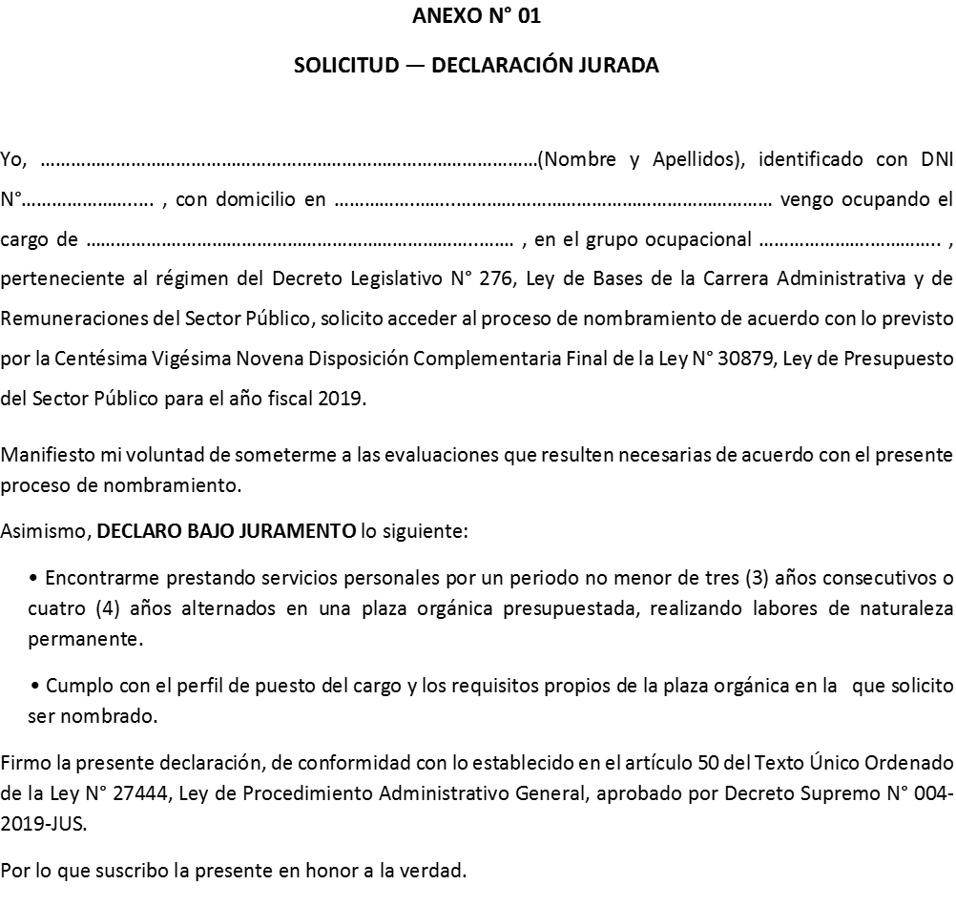

Nombre:
Apellido:
DNI:

